Автономная некоммерческая образовательная организация высшего образования Центросоюза Российской Федерации «Сибирский университет потребительской кооперации»

ОТЧЁТ
по лабораторной работе №1
«Подбор комплектующих и сборка конфигураций ПК»
Дисциплина: Инженерно-техническая поддержка ИС

Выполнил студент: Рябых Ксения Сергеевна
Группа / Курс: ИСП-34, 4 курс
Шифр студента:ISPO0123048

г. Новосибирск, 2026 г.

1.Выбор процессора
Для рабочей станции выбран:AMD Ryzen Threadripper 9970X.
Основные характеристики:
Производитель | AMD
Модель | Ryzen Threadripper 9970X
Архитектура | Zen 5
Сокет | sTR5
Количество ядер | 32
Количество потоков | 64
Базовая частота | 4,0 ГГц
Максимальная частота | до 5,4 ГГц
Кэш L3 | 128 МБ
TDP | 350 Вт
Поддерживаемая память | DDR5 RDIMM
ECC | Да
PCI Express | PCIe 5.0

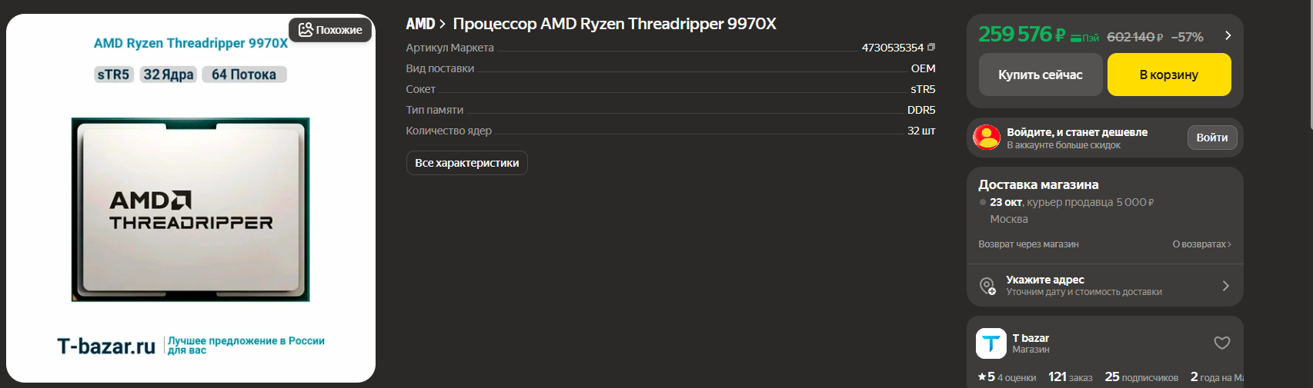
Процессор подходит для рабочей станции благодаря большому количеству ядер и потоков. Это особенно важно при параллельном выполнении нескольких задач, 3D-рендеринге, компиляции, обработке больших массивов данных и работе с виртуальными машинами.

2. Выбор материнской платы
Для выбранного процессора была выбрана материнская плата:ASUS Pro WS TRX50-SAGE WIFI.
Основные характеристики:
Производитель | ASUS
Модель | Pro WS TRX50-SAGE WIFI
Сокет | sTR5
Чипсет | AMD TRX50
Форм-фактор | SSI-CEB
ОЗУ | DDR5 ECC Registered
Количество слотов памяти | 4
PCIe 5.0 | Да
PCIe 5.0 x16 | 3
M.2 | 3
M.2 PCIe 5.0 | 2
SATA | 4
Сетевой интерфейс | 10 GbE + 2.5 GbE
Wi-Fi | Wi-Fi 7
USB4 | Да

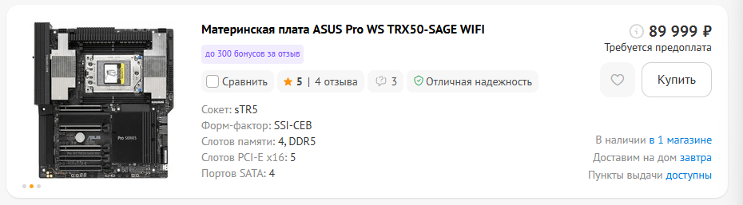
Материнская плата полностью соответствует требованиям задания. Она поддерживает выбранный Threadripper 9000, ECC RDIMM, 10 GbE и несколько NVMe-накопителей.

3. Выбор оперативной памяти
Для рабочей станции выбрана: Kingston FURY Renegade Pro KF556R36RBK4-128 ГБ DDR5-5600 ECC RDIMM
Основные характеристики:
Производитель | Kingston
Модель | FURY Renegade Pro KF548R36RBK4-128
Тип | DDR5
Форм-фактор | RDIMM
Объём | 128 ГБ
Комплект | 4×32 ГБ
Частота | 5600 МГц
ECC | Да
Регистровая | Да

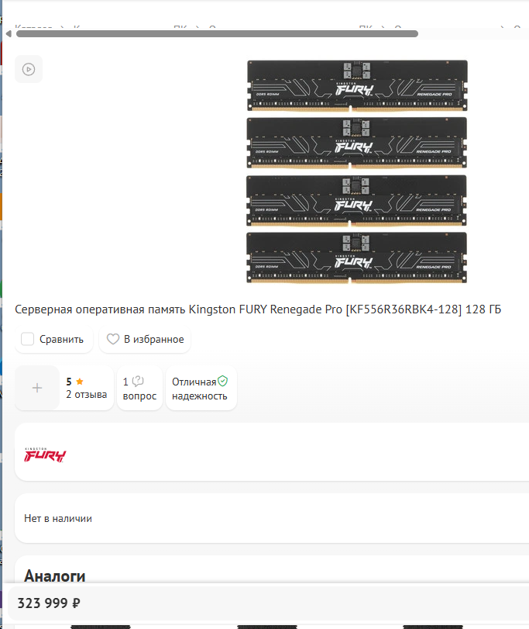

4. Выбор видеокарты
Для рабочей станции выбрана:GIGABYTE GeForce RTX 5080 GAMING OC 16G.
Основные характеристики:
Производитель | GIGABYTE
GPU | NVIDIA GeForce RTX 5080
Видеопамять | 16 ГБ GDDR7
Шина памяти | 256 бит
Интерфейс | PCIe 5.0
Видеовыходы | 3× DisplayPort, HDMI

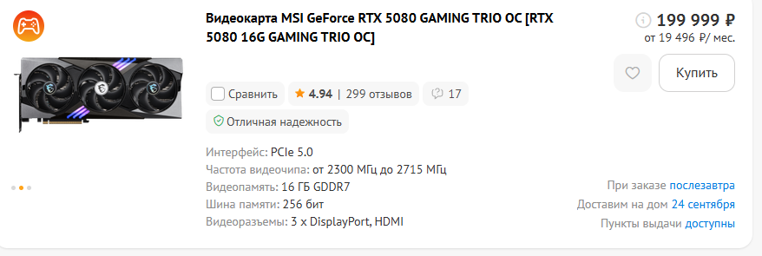

5. Выбор накопителей
В соответствии с заданием необходимо обеспечить возможность использования минимум трёх NVMe SSD через PCIe 5.0.
Выбраны:3 × Samsung 9100 PRO 4 ТБ PCIe 5.0 NVMe.
Характеристики одного накопителя:
Производитель | Samsung
Модель | 9100 PRO
Объём | 4 ТБ
Форм-фактор | M.2 2280
Интерфейс | PCIe 5.0 x4
Чтение | до 14 800 МБ/с
Запись | до 13 400 МБ/с
Случайное чтение | до 2,2 млн IOPS
Случайная запись | до 2,6 млн IOPS
Ресурс записи | 2400 TBW

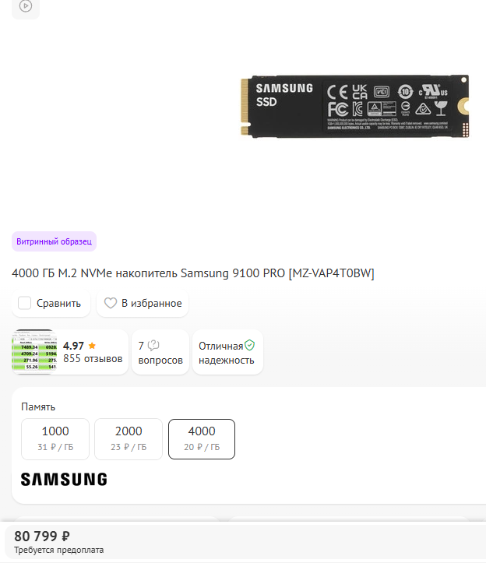
Три NVMe SSD обеспечивают большой общий объём хранения и очень высокую скорость работы с большими файлами. Накопители могут использоваться отдельно для операционной системы, рабочих данных и проектов либо объединяться в RAID в зависимости от поставленной задачи.

6. Внешний контроллер NVMe RAID
Для выполнения дополнительного требования используется: ASUS Hyper M.2 x16 Gen5 Card.
В ходе работы я проанализировала возможность установки внешнего контроллера NVMe RAID. Однако в продаже в магазине DNS такие контроллеры отсутствуют. Модель ASUS Hyper M.2 x16 Gen5, которая рассматривалась изначально, снята с производства. Другие доступные на рынке контроллеры поставляются только под заказ через специализированные магазины и не представлены в обычной рознице.
В связи с этим я решила использовать встроенные возможности материнской платы ASUS Pro WS TRX50-SAGE WIFI. Данная плата поддерживает технологию AMD RAIDXpert2, которая позволяет создавать аппаратные RAID-массивы (уровни 0, 1, 10) напрямую из NVMe накопителей, подключенных к слотам M.2 на самой плате, без использования дополнительных контроллеров.
Таким образом, необходимость в отдельной плате расширения отсутствует. Три накопителя Samsung 9100 PRO 4 ТБ могут быть объединены в RAID-массив средствами материнской платы, что обеспечивает требуемую производительность и надёжность хранения данных

7. Охлаждение процессора

Выбрано: SilverStone XE360-TR5

Основные характеристики:
Параметр | Значение
Производитель | ARCTIC
Модель | Freezer 4U-M Rev. 2
Сокет | sTR5, SP6, SP3, TR4, sTRX4
TDP | до 350 Вт
Высота | 145 мм
Вентилятор | 2× 120 мм

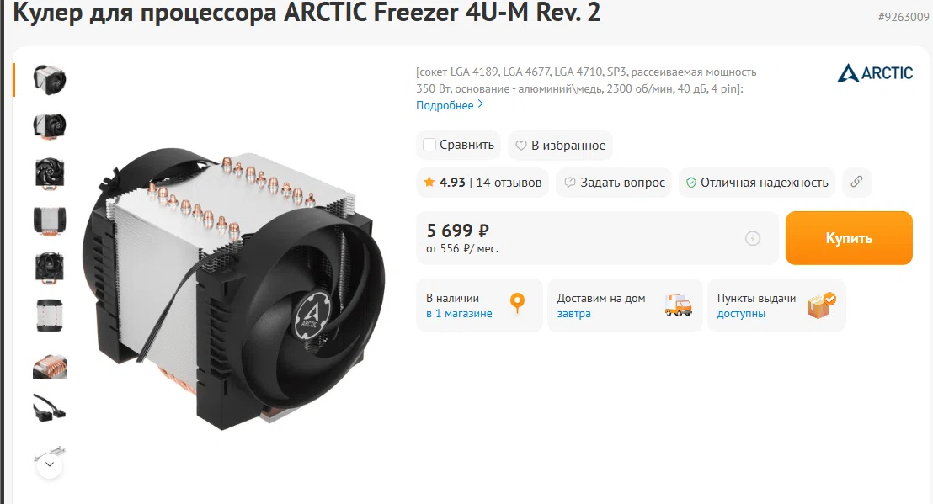

Для охлаждения процессора AMD Ryzen Threadripper 9970X (TDP 350 Вт) я выбрала кулер ARCTIC Freezer 4U-M Rev. 2. Он официально поддерживает сокет sTR5 и рассчитан на рассеиваемую мощность до 350 Вт. Кулер имеет компактную высоту 145 мм, что подходит для выбранного корпуса. Также он обеспечивает 53 мм свободного пространства для модулей оперативной памяти. Для длительных нагрузок в будущем можно рассмотреть замену на систему жидкостного охлаждения.

8. Блок питания
Выбрано: Seasonic Vertex PX-1200, 1200 Вт.

Основные характеристики:
Модель | Seasonic Vertex PX-1200
Мощность | 1200 Вт
Сертификат | 80 PLUS Platinum
Стандарт | ATX 3.1
Разъемы | 12V-2x6, 2× CPU 2x(4+4) pin
Модульный | Да
Вентилятор | 135 мм

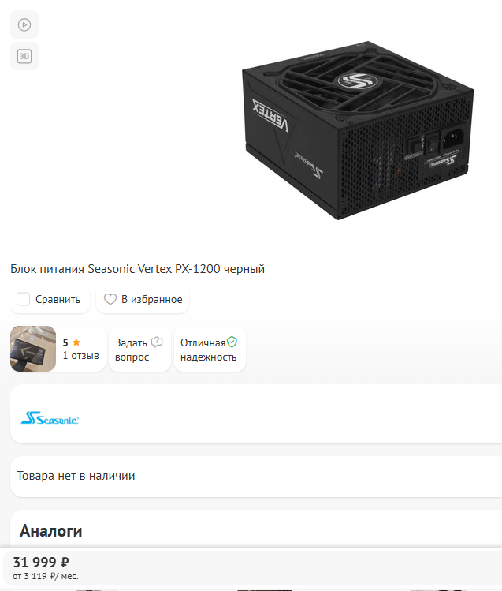

Система включает процессор с TDP 350 Вт и RTX 5080 с энергопотреблением до 360 Вт. Поэтому блока питания мощностью 1200 Вт достаточно с запасом для стабильной работы системы и последующего расширения.

9. Выбор корпуса

Для сборки я выбрала Thermaltake AX700 TG.
Параметр | Значение
Модель | Thermaltake AX700 TG
Форм-фактор | Super/Ultra-Tower
Поддержка плат | E-ATX, SSI-CEB, XL-ATX
USB | USB 3.2 Gen 2 Type-C

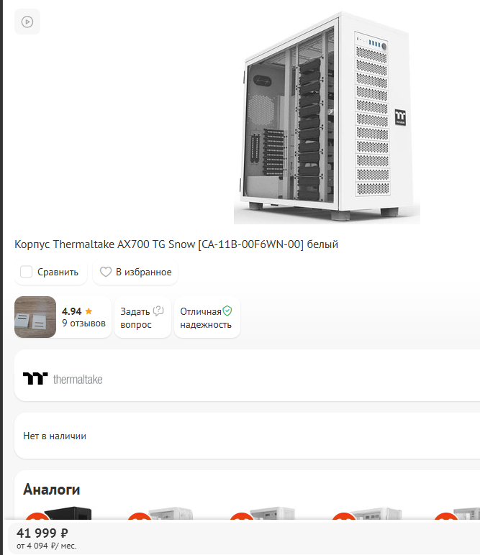

Материнская плата имеет форм-фактор SSI-CEB, поэтому нужен большой корпус. AX700 TG — это Super Tower, который поддерживает E-ATX и SSI-CEB. В нём достаточно места для всех компонентов и хорошая вентиляция.

10. Выбор монитора

Для работы я выбрала DEXP DQ27N2.

Основные характеристики:
Параметр | Значение
Модель | DEXP DQ27N2
Диагональ | 27"
Разрешение | 2560×1440
Матрица | IPS
Частота | 100 Гц
Разъёмы | DisplayPort 1.4, HDMI 2.0

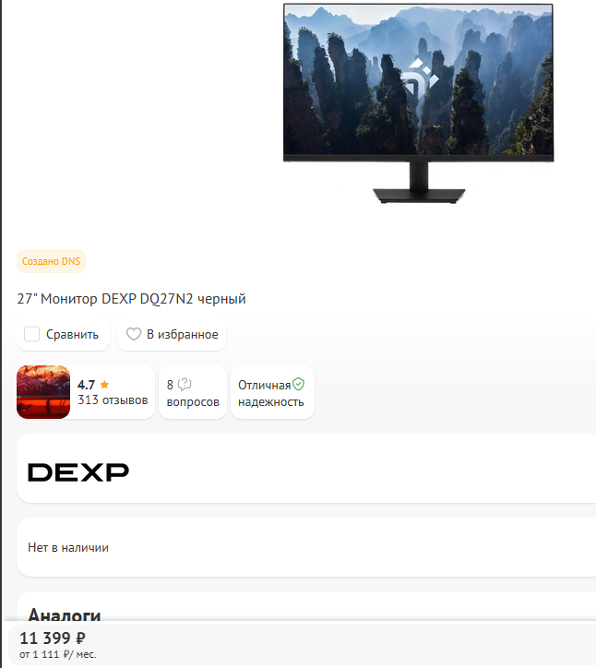

В задании нет строгих требований к монитору для рабочей станции, но нужен хороший экран для работы с графикой. Этот монитор имеет 27 дюймов, разрешение 2560×1440 (2K), IPS-матрицу и частоту 100 Гц. Есть поддержка FreeSync и G-SYNC Compatible.

11.Клавиатура и мышь

Я выбрала игровой набор MSI VIGOR GK30 BUNDLE.

Основные характеристики:
Параметр | Значение
Модель | MSI VIGOR GK30 BUNDLE
Тип | Проводной
Клавиатура | Плунжерная, RGB
Мышь | Оптическая, 5000 dpi

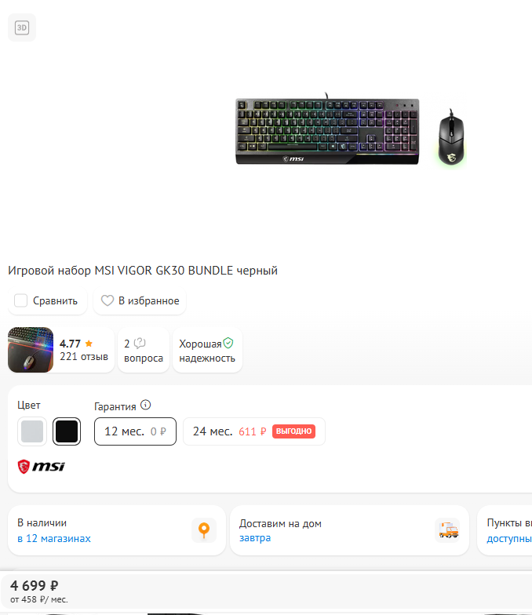

Это комплект из клавиатуры, мыши и коврика. Клавиатура с подсветкой, мышь оптическая. Для работы подойдёт.

12.МФУ

Выбрано: Brother MFC-J3940DW

Основные характеристики:
Параметр | Значение
Модель | Brother MFC-J3940DW
Тип | Струйное МФУ, A3
Функции | Принтер, сканер, копир, факс
Подключение | Wi-Fi, Ethernet, USB
Месячная нагрузка | до 30 000 стр.

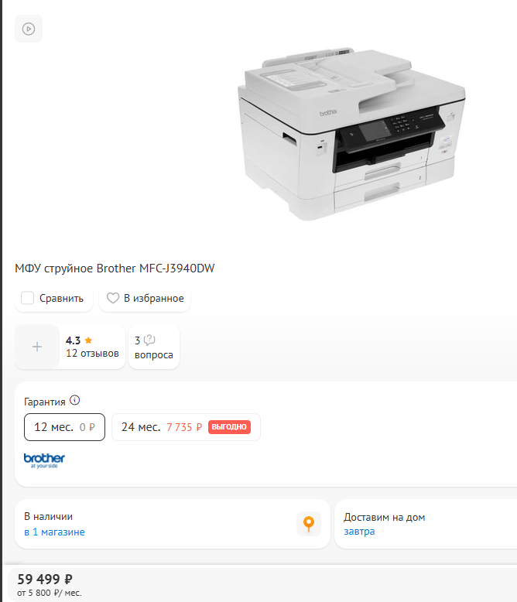

Это струйное МФУ формата A3. Оно умеет печатать, сканировать, копировать. Есть Wi-Fi и Ethernet. Месячная нагрузка — до 30 000 страниц, как и требуется.

13.Итоговая таблица комплектующих
Комплектующее | Модель | Цена (₽)
Процессор | AMD Ryzen Threadripper 9970X | 259 576
Материнская плата | ASUS Pro WS TRX50-SAGE WIFI | 89 999
ОЗУ | Kingston FURY Renegade Pro KF556R36RBK4-128 (128 ГБ) | 323 999
Видеокарта | GIGABYTE GeForce RTX 5080 GAMING OC 16G | 199 999
SSD №1 | Samsung 9100 PRO 4 ТБ | 80 799
SSD №2 | Samsung 9100 PRO 4 ТБ | 80 799
SSD №3 | Samsung 9100 PRO 4 ТБ | 80 799
Охлаждение | SilverStone XE360-TR5 | 5 669
Блок питания | Seasonic Vertex PX-1200 | 31 999
Корпус | Thermaltke AX700 TG | 41 999
Монитор | DEXP DQ27N2 | 11 399
Клавиатура + мышь | MSI VIGOR GK30 BUNDLE | 4 699
МФУ | Brother MFC-J3940DW | 59 499
Итого |  | 1 271 234

14.Анализ «цена/производительность»

Я посмотрела на характеристики и цены. Процессор AMD Ryzen Threadripper 9970X — очень мощный, 32 ядра. Для рендеринга и ML это то, что нужно. Память ECC — обязательна для рабочей станции, чтобы не было ошибок при расчётах. Видеокарта GeForce RTX 5080— уровень, который требуется в задании. Три SSD по 4 ТБ на PCIe 5.0 — это быстрый доступ к данным, можно собрать RAID. Сеть 10GbE — для работы с большими базами по сети.

От использования внешнего контроллера NVMe RAID было решено отказаться, так как материнская плата ASUS Pro WS TRX50-SAGE WIFI поддерживает создание RAID-массивов из NVMe накопителей собственными средствами. Это позволило снизить итоговую стоимость сборки.

Блок питания Seasonic Vertex PX-1200 имеет сертификат 80 PLUS Platinum, что обеспечивает более высокий КПД и меньшее тепловыделение по сравнению с блоками уровня Gold. Это важно для стабильной работы мощной системы.

Цена высокая, но это профессиональное железо, а не игровой компьютер. Для офиса такое не нужно, а для 3D и машинного обучения — самое то.

15.Моделирование неисправности: выход из строя ОЗУ

Что произошло: Я представила, что один из модулей Kingston FURY Renegade вышел из строя. Система не загружается, BIOS выдаёт ошибку памяти.

Анализ: Для рабочей станции с ECC-памятью замена должна быть обязательно ECC Registered. Обычную DDR5 ставить нельзя — материнская плата ASUS Pro WS TRX50-SAGE WIFI с ней не запустится.

Замена: Я подобрала серверную оперативную память Samsung M321R4GA0EB2-CCPKC объёмом 32 ГБ. Это DDR5 ECC Registered , частота 6400 МГц. Модуль полностью совместим с процессором AMD Ryzen Threadripper 9970X и материнской платой ASUS Pro WS TRX50-SAGE WIFI, так как поддерживает коррекцию ошибок и тип Registered. Модуль представлен в магазине DNS.

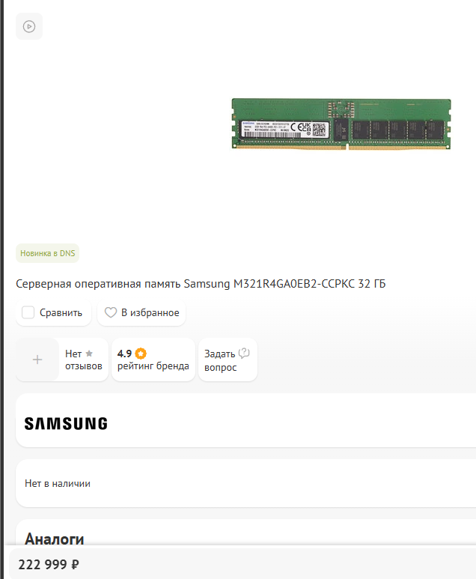

Вывод: Замена возможна только на ECC RDIMM. Samsung M321R4GA0EB2-CCPKC подходит по всем параметрам: тип памяти, частота, поддержка ECC. После замены система запустится, данные на SSD не пострадают. Для сохранения четырёхканального режима работы памяти рекомендуется установить 4 таких модуля (итого 128 ГБ).

Тренажёр по сборке ПК

Этап 1:

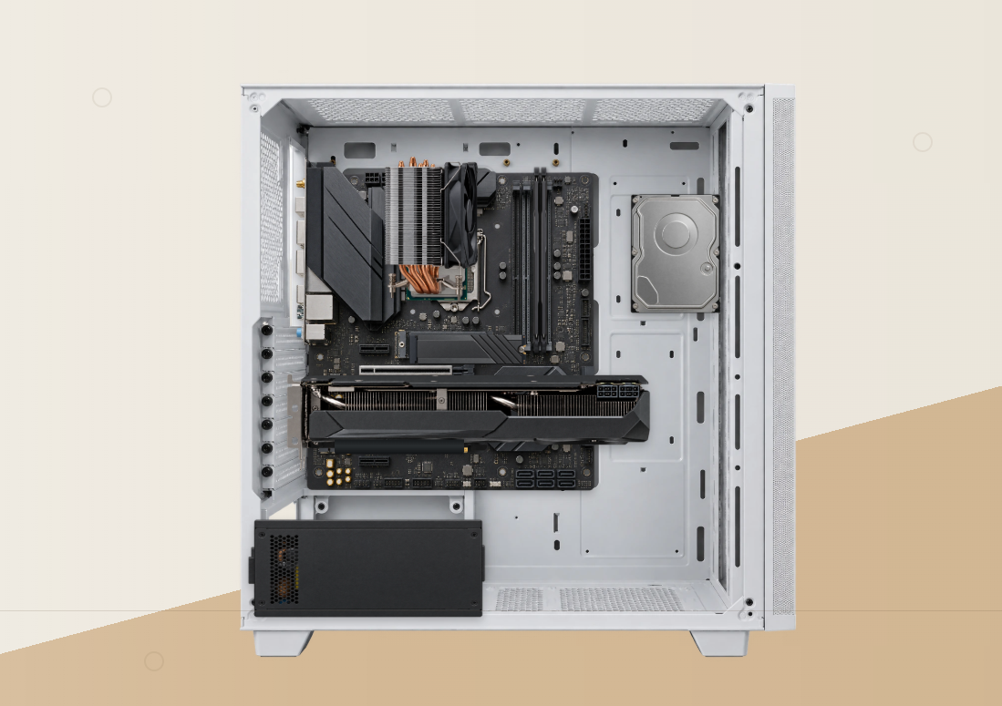

Этап 2:

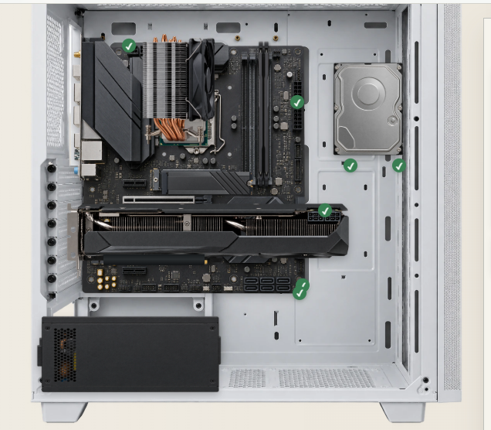

Этап 3:

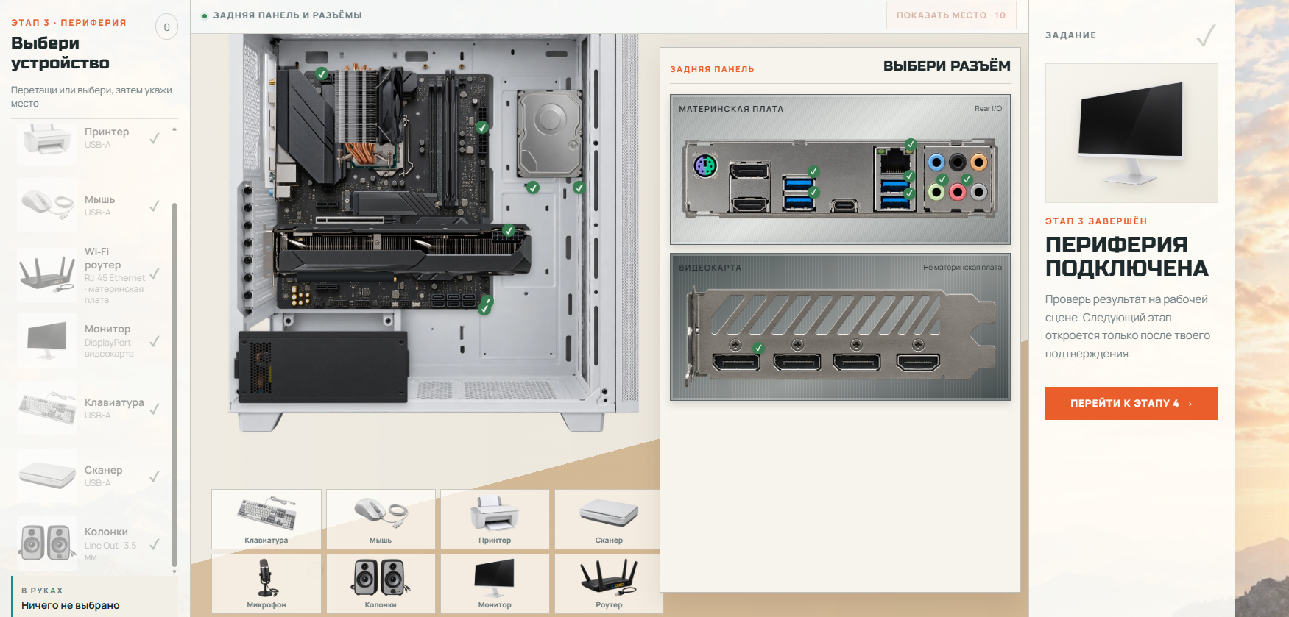

Этап 4:

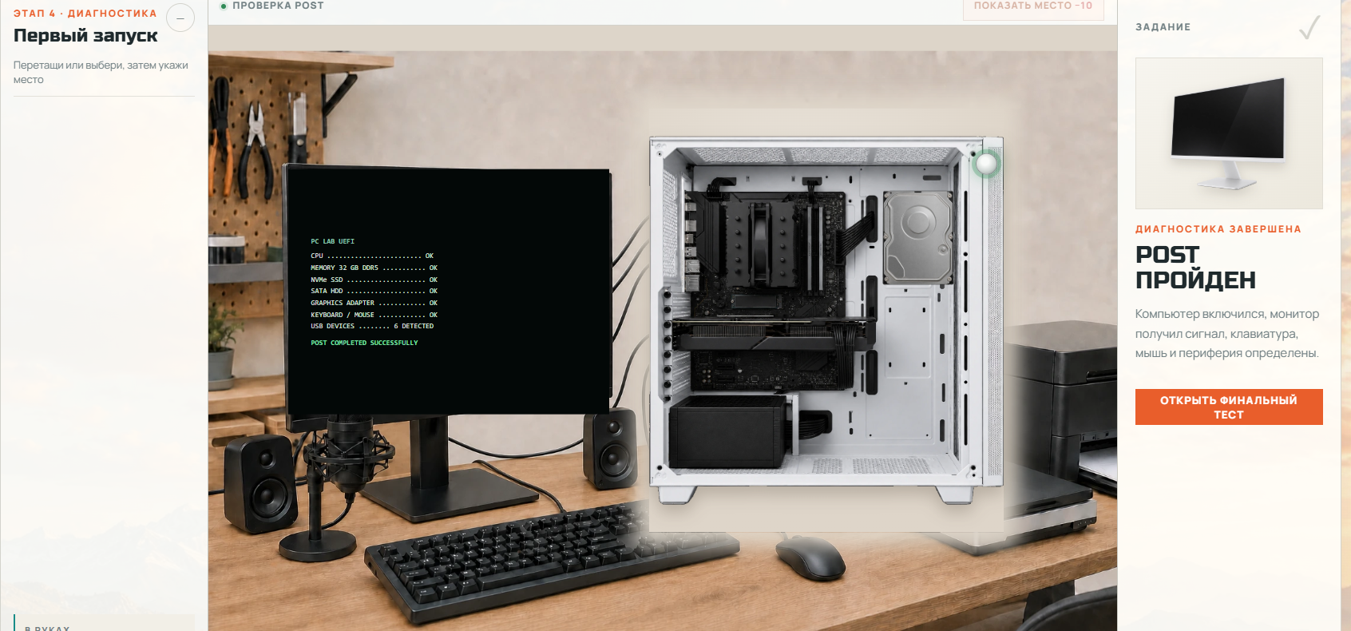

Этап 5:

